白老町家庭教育支援員名簿
所 属 |  | 職 名 | 氏 名
子育て支援課 | 家庭教育支援員 | 会計年度任用職員 | 中谷通恵
子育て支援課 | 家庭教育支援員 | 会計年度任用職員 | 吉原芳美
子育て支援課 | 家庭教育支援員 | 会計年度任用職員 | 石川 久美子
子育て支援課 | 家庭教育支援員 | 会計年度任用職員 | 山﨑翔子







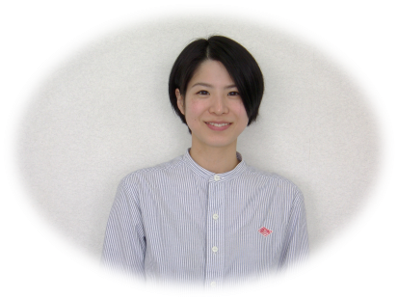


第６期家庭教育支援推進計画
発 行 令和７年３月
発行者 北海道白老郡白老町
〒０５９－０９０４
白老郡白老町東町４丁目６番７号
編 集 白老町子育て支援課
TEL ０１４４－８５－２０２１
FAX ０１４４－８２－５５６１
Eメール kodomo@town.shiraoi.hokkaido.jp

